

|  |
| --- |
| **Ferretería Universal SAS** |

**Arquitectura de software**

**Proyecto: Software para gestión y control de inventarios, stock de productos y proveedores**

Tabla de contenido

1. Introducción 3

1.1 Propósito: 3

1.2 Alcance: 3

1.3 Definiciones, acrónimos y abreviaciones: 3

1.4 Organización del documento: 4

2.Representación de la arquitectura 4

3. Objetivos y restricciones. 5

4. Requisitos específicos 5

4.1 Descripción de los requisitos funcionales: 5

5 Vista Lógica 9

5.1 Introducción 9

5.2 Diagrama de clases 9

5.2 Diagrama de secuencia 10

6 vista de procesos 12

6.1 Introducción 12

6.2 Diagramas de actividades. 12

6.3 Diagrama de estados 16

7.vista de despliegue 17

7.1 Introducción. 17

7.2 Diagrama de componentes. 17

7.3 Diagrama de paquetes 17

8. vista física 18

8.1 Introducción. 18

8.2 Diagrama de despliegue 18

9. vista de escenarios 19

9.1 Introducción. 19

9.2 Diagrama de casos de uso. 20

9.3 Descripción casos de uso 24

# 1. Introducción

## 1.1 Propósito:

Este documento presentara la arquitectura que se desarrollara en el proyecto Software para gestión y control de inventarios, stock de productos y proveedores, software realizado para la empresa ***Ferretería Universal*** ubicada en la ciudad de Tunja.

El propósito de este documento es tener una guía detallada y ordenada de los procesos de los requisitos previamente acordados con el cliente, este documento va dirigido al cliente, usuarios y al equipo de desarrollo.

## 1.2 Alcance:

Se desarrollará una aplicación web llamada Software para gestión y control de inventarios, stock de productos y proveedores para la empresa ***Ferretería Universal*** ubicada en la ciudad de Tunja***,*** la cual permitirá al usuario con rol de jefe de inventarío agregar, modificar e inactivar la información de elementos como productos, proveedores, asesores de ventas, inventario, asesores comerciales y gestionar y administrar las entradas y salidas del stock con el que cuenta la empresa.

Los reportes que se generan será el producto más pedido y el proveedor con mejores precios.

## 1.3 Definiciones, acrónimos y abreviaciones:

Glosario de todos los términos que pueden generar ambigüedad

**RQF** (**Requisito Funcional)**: los requisitos funcionales son los que definen las funciones que el sistema será capaz de realizar, describen las transformaciones que el sistema realiza sobre las entradas para producir salida. Es importante que se describa el ¿Qué? Y no el ¿Cómo? Se deben hacer esas transformaciones. Estos requerimientos al tiempo que avanza el proyecto de software se convierten en los algoritmos, la lógica y gran parte del código del sistema.

**RQNF (Requisito no funcional):** los requerimientos no funcionales tienen que ver con características que de una u otra forma pueden limitar el sistema, como por ejemplo, el rendimiento (en tiempo y espacio), interfaces de usuario, fiabilidad (robustez del sistema, disponibilidad de equipo), mantenimiento, seguridad, portabilidad, estándares, etc.

**Backup:** es una copia adicional de la información que puede utilizarse con fines de recuperación y restauración ante fallos

## Organización del documento:

Este documento estará ordenado de tal forma que el lector pueda entender de manera clara cada una de las vistas que se incluyeron en este proyecto.

Se presenta una introducción indicando cada uno de los ámbitos que se encuentran en el sistema.

Además, se puede encontrar dentro de este documento los requisitos que se recolectaron para la fabricación del software. A continuación de cada uno de los diagramas pertinentes a cada una de las vistas del modelo “4+1 vistas”

# Representación de la arquitectura

Conjunto de vistas representadas en el documento:

* Vista lógica: Representa las partes arquitectónicas del software, es decir cómo será representado el software internamente.
* Vista de procesos: indica la forma de comunicación de cada uno de los procesos presentes en el sistema.
* Vista de despliegue: Se enfoca en cómo está dividido el sistema de software en componentes, y muestra la dependencia entre estos componentes.
* Vista física: Representa como están distribuidos los componentes.
* Vista de escenarios: Representa las unidades centrales del sistema, es decir explica de forma detallada como usar cierto servicio ofrecido por el sistema.

# Objetivos y restricciones.

El objetivo principal de este documento es presentar las diferentes vistas que incluye el proyecto, para que, de esta manera, la comprensión del funcionamiento y desarrollo sea entendible para cada una de las personas que intervienen en el ciclo de vida del software.

Este documento solo presentara algunos de los diagramas relacionados con clientes, los demás diagramas se pueden encontrar en los anexos a este documento.

# 4. Requisitos específicos

## 4.1 Descripción de los requisitos funcionales:

|  |  |
| --- | --- |
| *Número de requisito* | RQ-01.1 |
| *Nombre de requisito* | Agregar usuario |
| *Tipo* | *REQUISITO: X RESTRICCIÓN :* |
| *Fuente del requisito* | Entrevista realizada al gerente de la empresa. |
| *Prioridad del requisito* | ☐ Alta/Esencial |
| *Descripción* | El usuario administrador registrará usuarios de tipo supervisor, en la aplicación, al ser creado automáticamente quedará en estado “activo” y con el número de identificación como nombre de usuario y clave de acceso. Se pueden presentar los siguientes escenarios:   * Si el registro es correcto el sistema arrojará una alerta en que se le informa al usuario que el registro se ha realizado correctamente. * Si el registro es incorrecto el sistema arrojará una alerta en que se le informa al usuario las razones por las que no se pudo realizar el registro. |

|  |  |
| --- | --- |
| *Número de requisito* | RQ-01.2 |
| *Nombre de requisito* | Editar_usuario |
| *Tipo* | *REQUISITO: X RESTRICCIÓN :* |
| *Fuente del requisito* | Entrevista realizada al gerente de la empresa. |
| *Prioridad del requisito* | ☐ Media/Deseado |
| *Descripción* | El usuario administrador podrá editar la información previamente ingresada para cada usuario. Se pueden presentar los siguientes escenarios:   * Si la actualización de información se pudo guardar, el sistema arrojará una alerta en que se le informa al usuario que los cambios fueron guardados correctamente. * Si la actualización de información no se pudo guardar, el sistema arrojará una alerta en que se le informa al usuario las razones por las que no se pudo guardar los cambios. |

|  |  |
| --- | --- |
| *Número de requisito* | RQ-01.3 |
| *Nombre de requisito* | Inactivar_usuario |
| *Tipo* | *REQUISITO: X RESTRICCIÓN :* |
| *Fuente del requisito* | Entrevista realizada al gerente de la empresa. |
| *Prioridad del requisito* | ☐ Baja/ Opcional |
| *Descripción* | El usuario administrador podrá inactivar usuarios previamente creados, para esto deberá ingresar la razón para realizar dicha acción. Dando como resultado el cambio de estado del usuario a “inactivo”. Se pueden presentar los siguientes escenarios:   * Si el cambio de estado se realizó correctamente, el sistema arrojará una alerta en que se le informa al usuario que los cambios fueron guardados correctamente. * Si el cambio de estado no se realizó correctamente, el sistema arrojará una alerta en que se le informa al usuario las razones por las que no se pudo guardar los cambios. |

|  |  |
| --- | --- |
| *Número de requisito* | RQ-02 |
| *Nombre de requisito* | Login_usuario |
| *Tipo* | *REQUISITO: X RESTRICCIÓN :* |
| *Fuente del requisito* | Entrevista realizada al gerente de la empresa. |
| *Prioridad del requisito* | ☐ Alta/Esencial |
| *Descripción* | El usuario para ingresar a la aplicación deberá digitar su nombre de usuario y clave en lo que se pueden presentar los siguientes casos:   * Si es la primera vez que ingresa, el sistema por medio de una ventana emergente solicita al usuario el cambio inmediato de contraseña. Si no se realiza esto el usuario no podrá acceder a la aplicación. * Si el usuario ingresa incorrectamente el nombre de usuario o contraseña, se arroja una alerta informando que algunos de los campos son incorrecto. * Si el nombre de usuario y contraseña son correctos, el sistema inmediatamente dirigirá al usuario a la ventana principal de la aplicación. |

|  |  |
| --- | --- |
| *Número de requisito* | RQ-03.1 |
| *Nombre de requisito* | Agregar_ producto |
| *Tipo* | *REQUISITO: X RESTRICCIÓN :* |
| *Fuente del requisito* | Entrevista realizada al gerente de la empresa. |
| *Prioridad del requisito* | ☐ Alta/Esencial |
| *Descripción* | El sistema permite al usuario administrador y supervisor, crear registros de nuevos productos los cuales serán guardados en el módulo de inventario. |

|  |  |
| --- | --- |
| *Número de requisito* | RQ-03.2 |
| *Nombre de requisito* | Mostrar_producto_registrado |
| *Tipo* | *REQUISITO: X RESTRICCIÓN :* |
| *Fuente del requisito* | Entrevista realizada al gerente de la empresa. |
| *Prioridad del requisito* | ☐ Alta/Esencial |
| *Descripción* | El sistema permitirá que el usuario administrador y supervisor ver que productos ya están registrados dentro del módulo de inventario, mediante una tabla de búsqueda dinámica. |

|  |  |
| --- | --- |
| *Número de requisito* | RQ-03.3 |
| *Nombre de requisito* | Modificar_producto_registrado |
| *Tipo* | *REQUISITO: X RESTRICCIÓN :* |
| *Fuente del requisito* | Entrevista realizada al gerente de la empresa. |
| *Prioridad del requisito* | ☐ Alta/Esencial |
| *Descripción* | El sistema permitirá que el usuario administrador y supervisor modificar la información de cualquier producto que haya sido guardado. |

|  |  |
| --- | --- |
| *Número de requisito* | RQ-03.4 |
| *Nombre de requisito* | Inactivar_activar_producto |
| *Tipo* | *REQUISITO: X RESTRICCIÓN :* |
| *Fuente del requisito* | Entrevista realizada al gerente de la empresa. |
| *Prioridad del requisito* | ☐ Alta/Esencial |
| *Descripción* | El sistema permitirá que el usuario administrador inactivar un producto que haya sido guardado, este producto dejara de mostrarse en el módulo inventario. También el usuario administrador y supervisor podrán reactivar dicho producto para que este vuelva a ser mostrado en el inventario. |

|  |  |
| --- | --- |
| *Número de requisito* | RQ-03.5 |
| *Nombre de requisito* | Agregar_marca |
| *Tipo* | *REQUISITO: X RESTRICCIÓN :* |
| *Fuente del requisito* | Entrevista realizada al gerente de la empresa. |
| *Prioridad del requisito* | ☐ Media/Deseado |
| *Descripción* | El sistema permitirá que el usuario administrador y supervisor registrar nuevas marcas de productos. |

|  |  |
| --- | --- |
| *Número de requisito* | RQ-03.6 |
| *Nombre de requisito* | Modificar _marca |
| *Tipo* | *REQUISITO: X RESTRICCIÓN :* |
| *Fuente del requisito* | Entrevista realizada al gerente de la empresa. |
| *Prioridad del requisito* | ☐ Alta/Esencial |
| *Descripción* | El sistema permitirá que el usuario administrador y supervisor modificar la información de las marcas ya registradas. |

|  |  |
| --- | --- |
| *Número de requisito* | RQ-03.7 |
| *Nombre de requisito* | Inactivar _marca |
| *Tipo* | *REQUISITO: X RESTRICCIÓN :* |
| *Fuente del requisito* | Entrevista realizada al gerente de la empresa. |
| *Prioridad del requisito* | ☐ Alta/Esencial |
| *Descripción* | El sistema permitirá que el usuario administrador inactivar las marcas ya registradas para que estas no sean visibles. |

|  |  |
| --- | --- |
| *Número de requisito* | RQ-03.8 |
| *Nombre de requisito* | Agregar_categoria_producto |
| *Tipo* | *REQUISITO: X RESTRICCIÓN :* |
| *Fuente del requisito* | Entrevista realizada al gerente de la empresa. |
| *Prioridad del requisito* | ☐ Alta/Esencial |
| *Descripción* | El sistema permitirá que el usuario administrador y supervisor agregar una categoría de producto la cual se usara en el RQ-03.1. |

|  |  |
| --- | --- |
| *Número de requisito* | RQ-03.9 |
| *Nombre de requisito* | Modificar_categoria_producto |
| *Tipo* | *REQUISITO: X RESTRICCIÓN :* |
| *Fuente del requisito* | Entrevista realizada al gerente de la empresa. |
| *Prioridad del requisito* | ☐ Alta/Esencial |
| *Descripción* | El sistema permitirá que el usuario administrador y supervisor modificar la información de las categorías de los producto. |

|  |  |
| --- | --- |
| *Número de requisito* | RQ-03.10 |
| *Nombre de requisito* | Inactivar_categoria_producto |
| *Tipo* | *REQUISITO: X RESTRICCIÓN :* |
| *Fuente del requisito* | Entrevista realizada al gerente de la empresa. |
| *Prioridad del requisito* | ☐ Alta/Esencial |
| *Descripción* | El sistema permitirá que el usuario administrador inactivar una categoría para que esta no esté visible. |

|  |  |
| --- | --- |
| *Número de requisito* | RQ-04.1 |
| *Nombre de requisito* | Agregar_Proveedor |
| *Tipo* | *REQUISITO: X RESTRICCIÓN :* |
| *Fuente del requisito* | Entrevista realizada al gerente de la empresa. |
| *Prioridad del requisito* | ☐ Alta/Esencial |
| *Descripción* | El sistema permitirá que el usuario administrador y supervisor agregar un nuevo proveedor mediante un formulario que estará situado en el módulo de proveedores. |

|  |  |
| --- | --- |
| *Número de requisito* | RQ-04.2 |
| *Nombre de requisito* | Modificar_Proveedor |
| *Tipo* | *REQUISITO: X RESTRICCIÓN :* |
| *Fuente del requisito* | Entrevista realizada al gerente de la empresa. |
| *Prioridad del requisito* | ☐ Alta/Esencial |
| *Descripción* | El sistema permitirá que el usuario administrador y supervisor modificar la información de los proveedores que ya hayan sido guardados. |

|  |  |
| --- | --- |
| *Número de requisito* | RQ-04.3 |
| *Nombre de requisito* | Inactivar_Proveedor |
| *Tipo* | *REQUISITO: X RESTRICCIÓN :* |
| *Fuente del requisito* | Entrevista realizada al gerente de la empresa. |
| *Prioridad del requisito* | ☐ Alta/Esencial |
| *Descripción* | El sistema permitirá que el usuario administrador inactivar un proveedor para que este ya no sea visible en el módulo de proveedores. |

|  |  |
| --- | --- |
| *Número de requisito* | RQ-05.1 |
| *Nombre de requisito* | Entrada_Producto_Stock |
| *Tipo* | *REQUISITO: X RESTRICCIÓN :* |
| *Fuente del requisito* | Entrevista realizada al gerente de la empresa. |
| *Prioridad del requisito* | ☐ Alta/Esencial |
| *Descripción* | El sistema permitirá que el usuario administrador y supervisor ingresar productos que ya estén guardados en el módulos de productos al stock de inventario esto con el fin de controlar las existencias de los mismos. |

|  |  |
| --- | --- |
| *Número de requisito* | RQ-05.2 |
| *Nombre de requisito* | Salida_Producto_Stock |
| *Tipo* | *REQUISITO: X RESTRICCIÓN :* |
| *Fuente del requisito* | Entrevista realizada al gerente de la empresa. |
| *Prioridad del requisito* | ☐ Alta/Esencial |
| *Descripción* | El sistema permitirá que el usuario administrador y supervisor generar salida de productos del stock de inventario. |

|  |  |
| --- | --- |
| *Número de requisito* | RQ-06 |
| *Nombre de requisito* | Reportes |
| *Tipo* | *REQUISITO: X RESTRICCIÓN :* |
| *Fuente del requisito* | Entrevista realizada al gerente de la empresa. |
| *Prioridad del requisito* | ☐ Alta/Esencial |
| *Descripción* | El sistema tendrá un módulo que tendrá por nombre “Inicio”, en este módulo se visualizarán los diferentes reportes que se le presentarán a cada tipo de usuario.  Los reportes que se le mostrarán al usuario administrador serán los siguientes:   1. Usuarios Registrados e inactivos. 2. Informe de ventas por mes. 3. Reporte del producto con más movimiento en el mes. 4. Informe del stock de productos con su respectivo valor monetario acumulado. 5. Reporte de los proveedores con más movimiento en el mes.   Los reportes que se le mostrarán al usuario supervisor serán los siguientes:   1. Reporte del producto con más movimiento en el mes. 2. Informe del stock de productos. |

# 5 Vista Lógica

## 5.1 Introducción

Se presenta a continuación el diagrama de clases y de secuencia que permite comprender la estructura y organización del diseño que tendrá el software Software para gestión y control de inventarios, stock de productos y proveedores.

## 5.2 Diagrama de clases

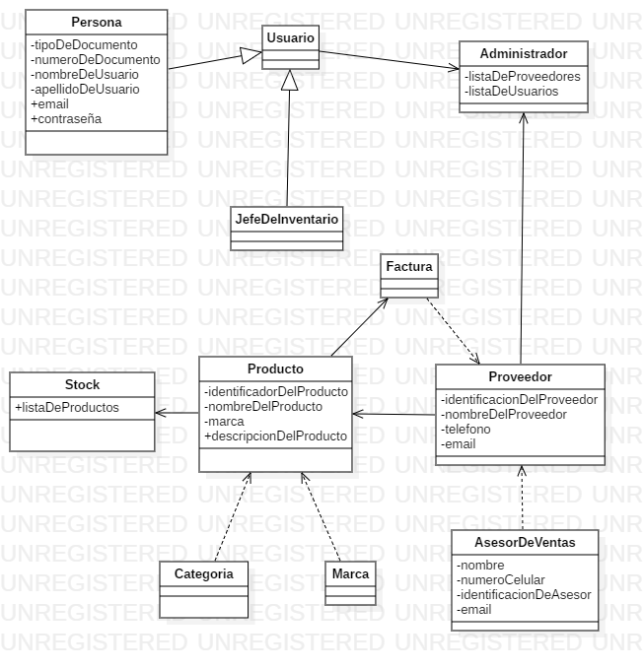

Fig1: diagrama de clases del software para gestión y control de inventarios, stock de productos y proveedores.

## 5.2 Diagrama de secuencia

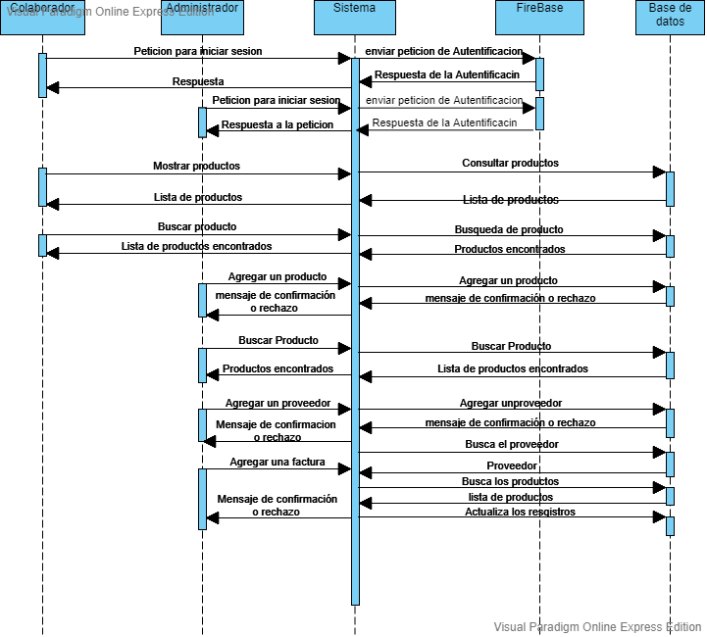

Fig2: Diagrama de secuencia del software para gestión y control de inventarios, stock de productos y proveedores.

# 6 vista de procesos

## 6.1 Introducción

Dentro de la vista de procesos se puede visualizar los diagramas de actividades, esta vista describe la forma en la que se comunican los diferentes módulos al momento de realizar cierta tarea en el sistema.

## 6.2 Diagramas de actividades.

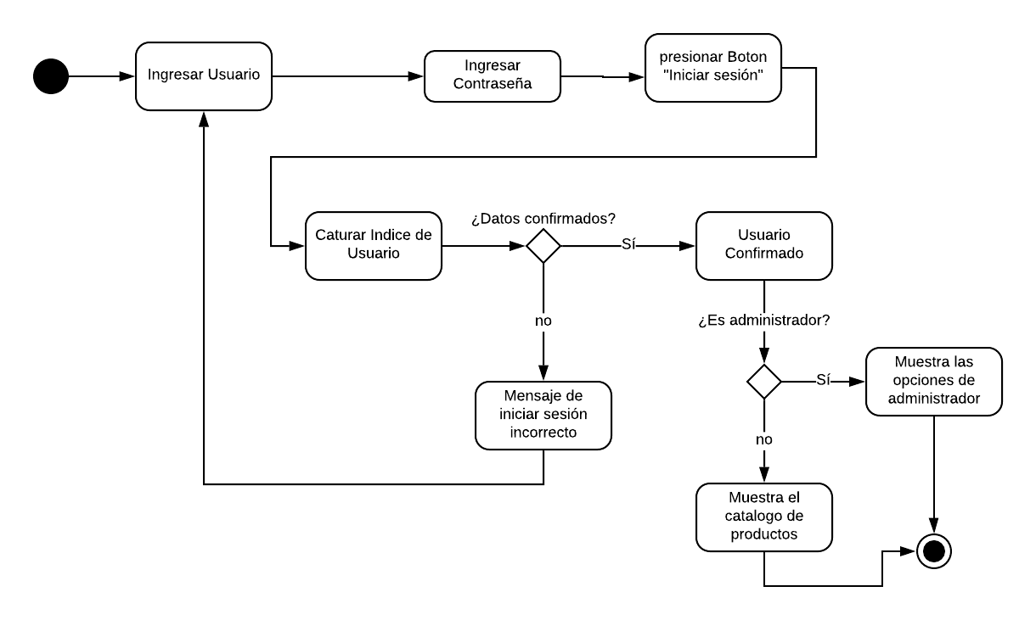

Fig3: Diagrama de actividades Iniciar sesión.

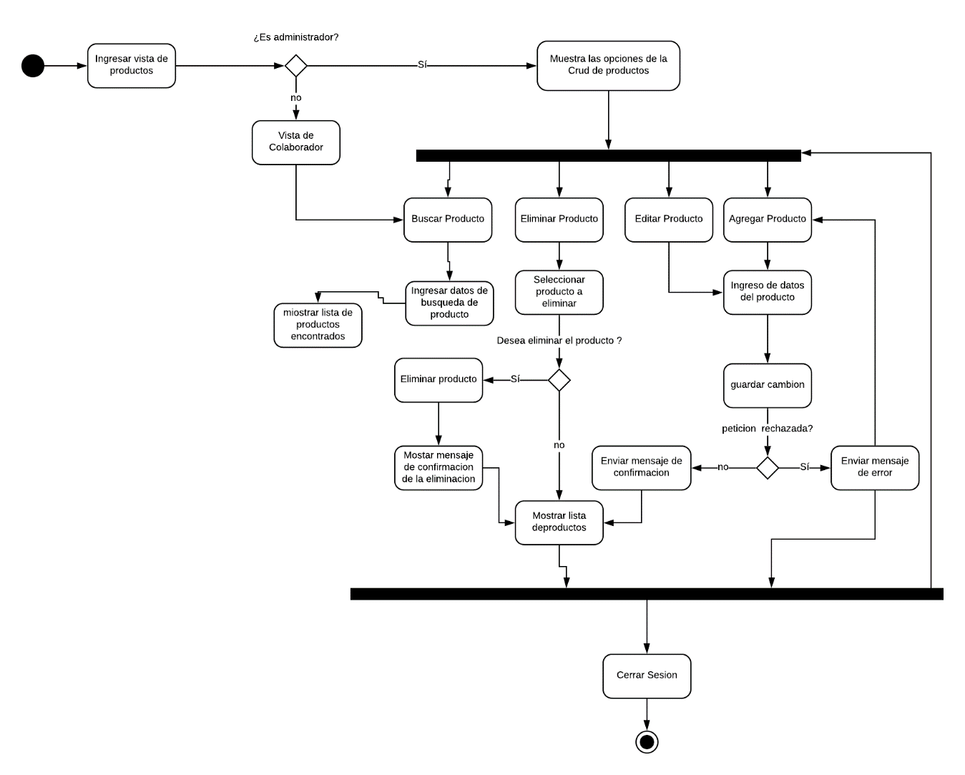

Fig4: Diagrama de actividades módulo de productos.

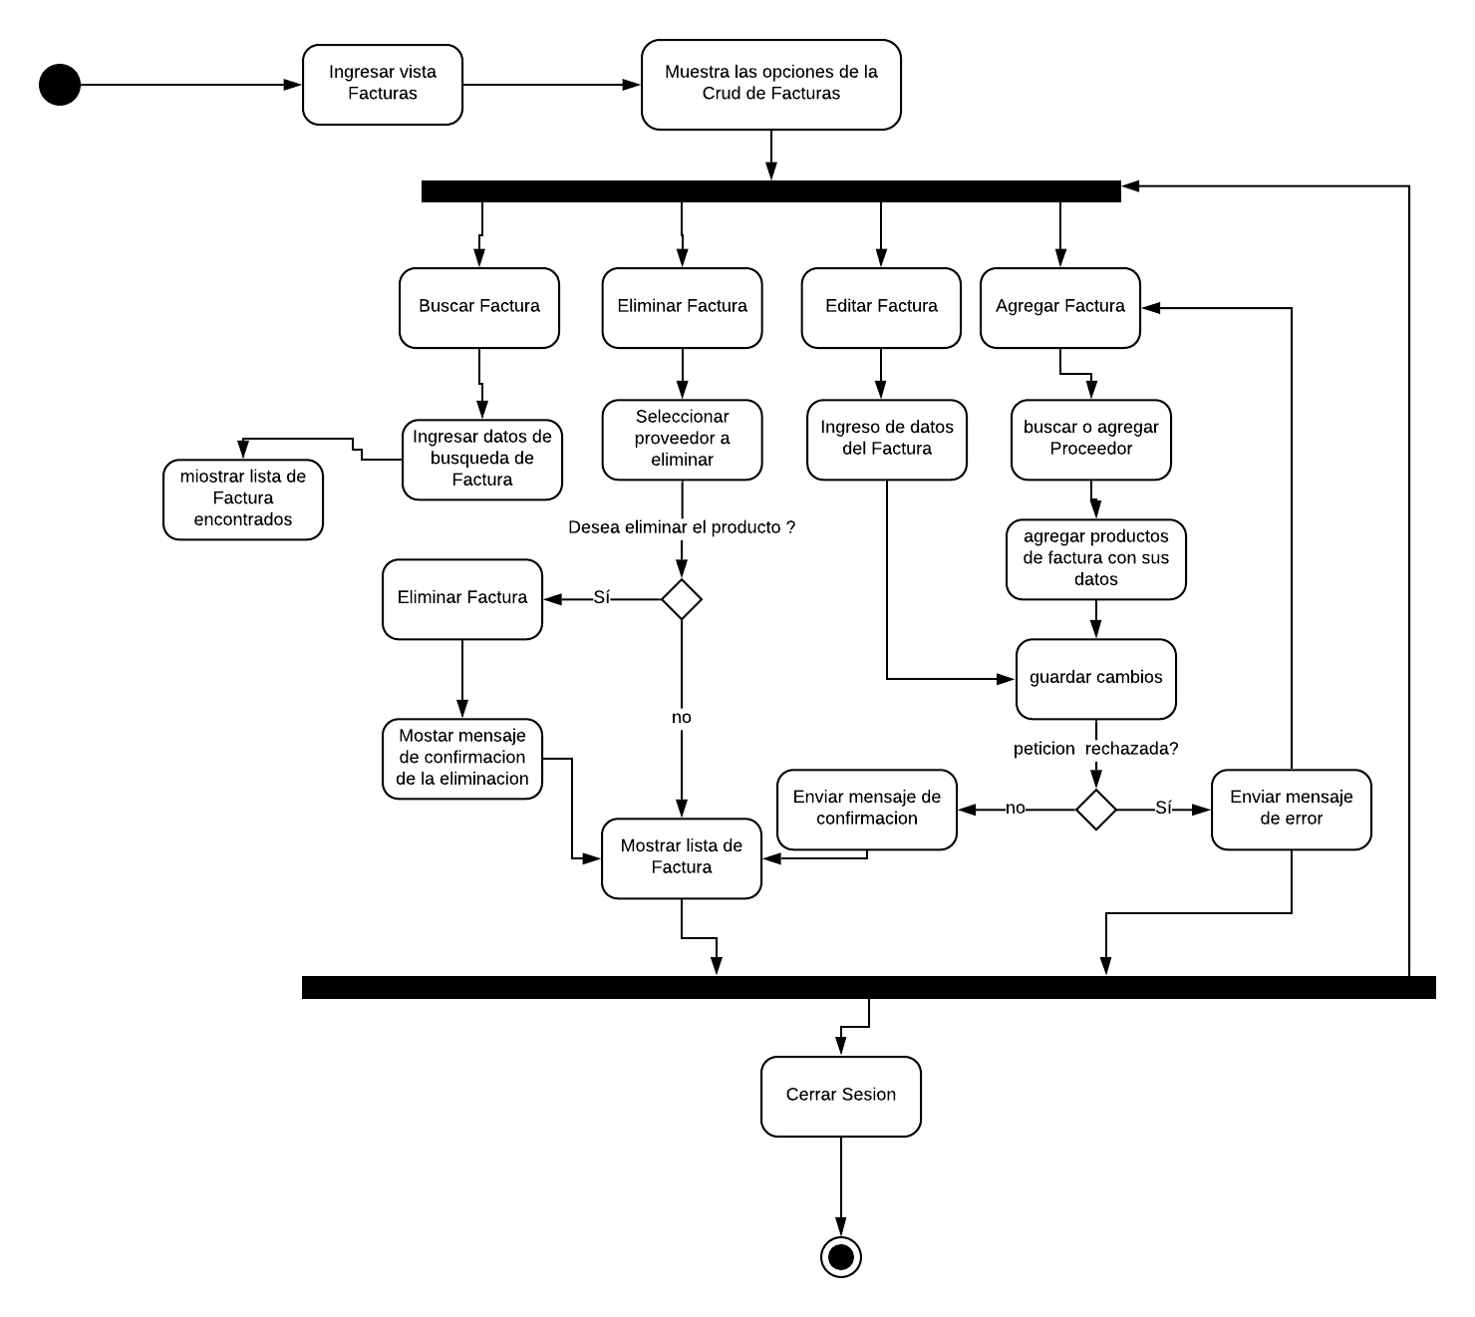

Fig5: Diagrama de actividades módulo de facturas.

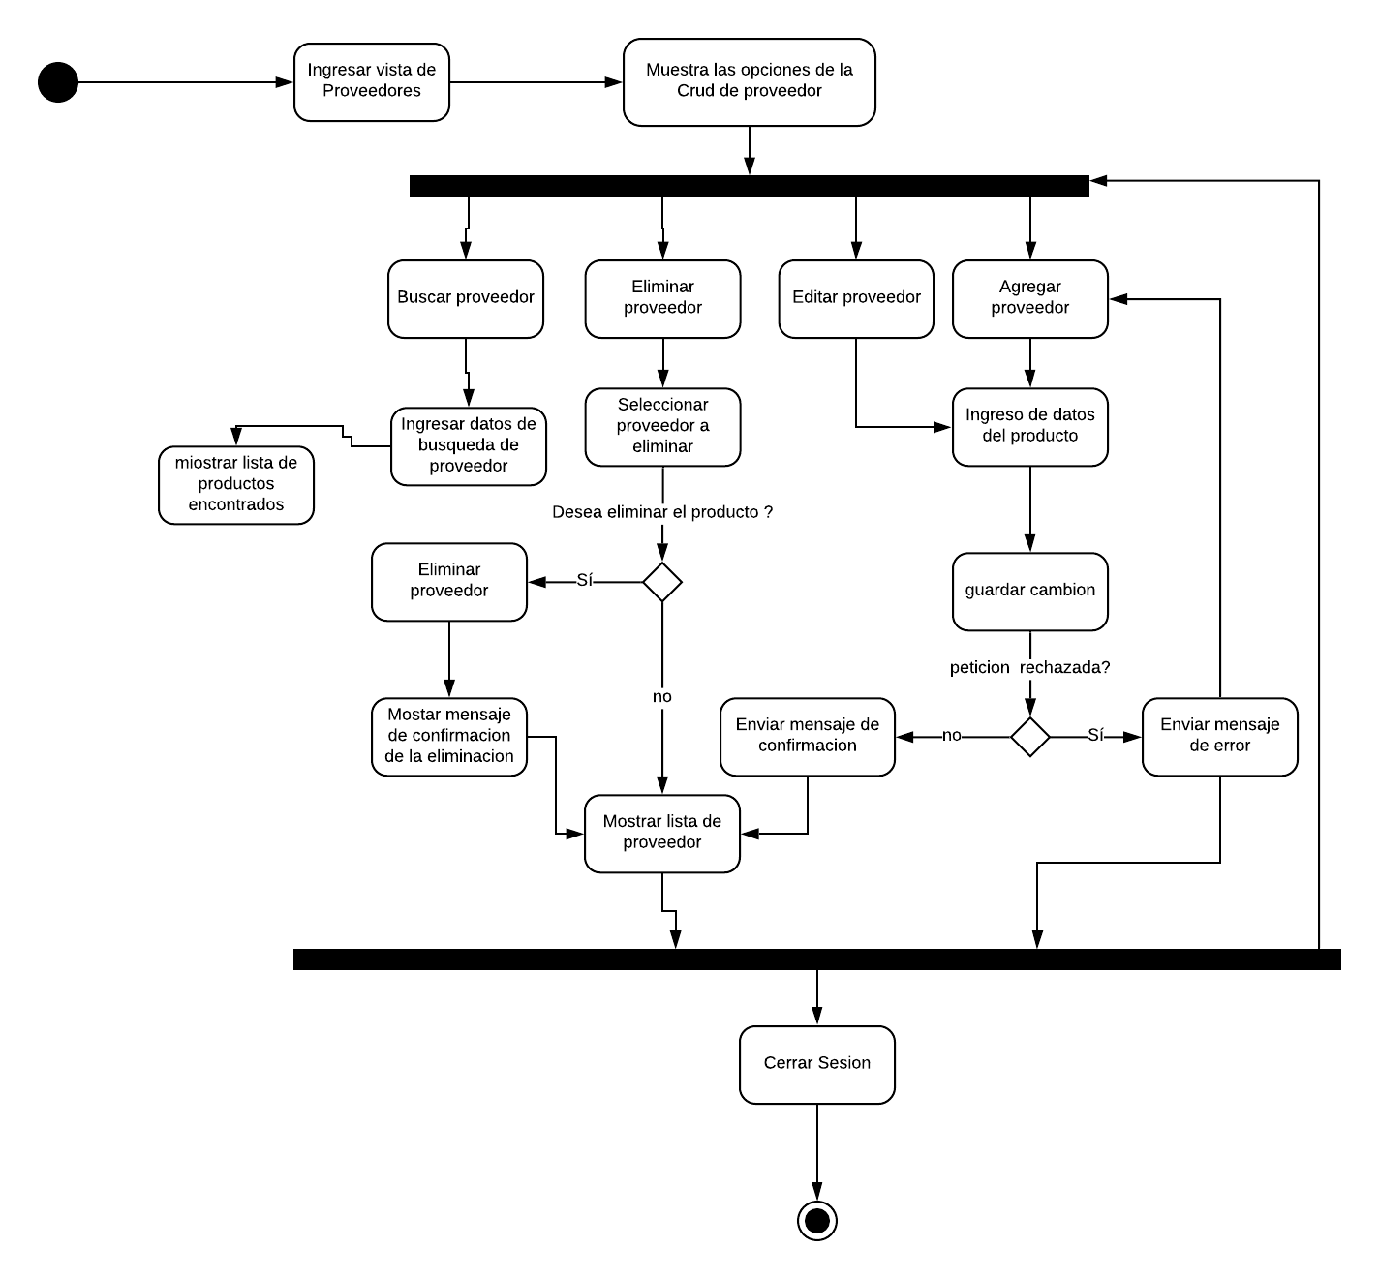

Fig6: Diagrama de actividades módulo de proveedores.

## 6.3 Diagrama de estados

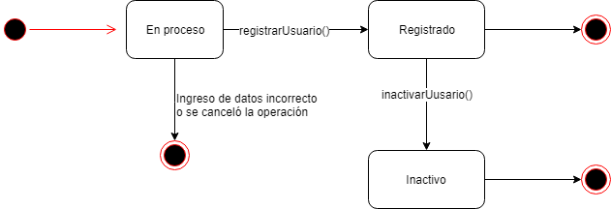

Fig7: Diagrama de estados usuario.

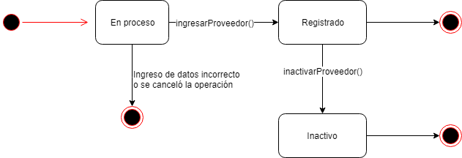

Fig8: Diagrama de estados proveedores.

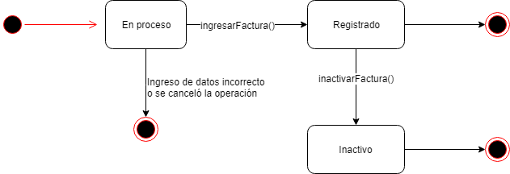

Fig9: Diagrama de estados facturas.

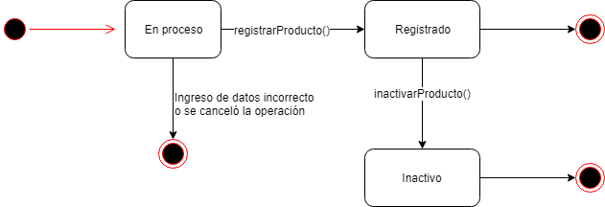

Fig10: Diagrama de estados productos.

# 7.vista física

## 7.1 Introducción.

En esta vista se incluye los diagramas de componentes, donde se muestra una vista precisa de los componentes y la dependencia que existe entre cada uno.

## 7.2 Diagrama de componentes.

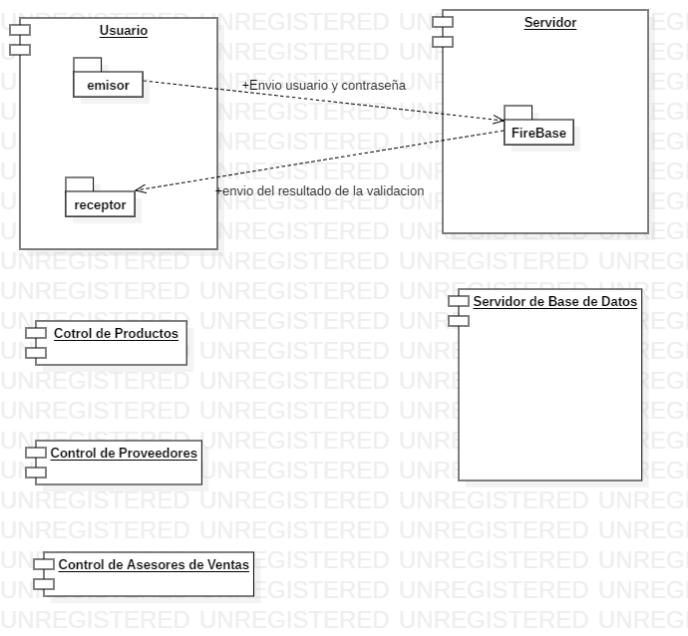

Fig11: Diagrama de componentes

# 8. Vista de despliegue

## 8.1 Introducción.

Representa como están distribuidos los paquetes que conforman la solución, dentro de esta vista se encuentra el diagrama de paquetes.

## 8.2 Diagrama de paquetes

## 

Fig12: Diagrama de paquetes.

# 

# 9. vista de escenarios

## 9.1 Introducción.

En esta vista se presentan los diagramas de casos de uso que describen secuencias de interacciones entre objetos, y entre procesos.

## 9.2 Diagrama de casos de uso.

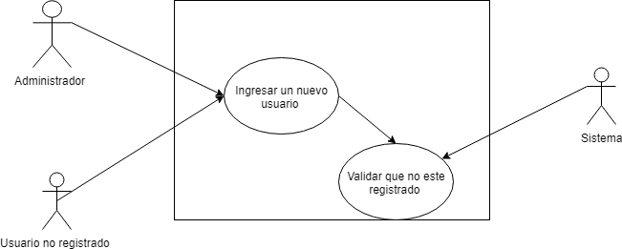

Fig13: Diagrama de caso de uso de registro de usuario

1. **Definiciones, acrónimos y abreviaturas:**

Las definiciones, acrónimos y abreviaturas utilizadas en el sistema SCF se encuentran recopiladas en el documento *TENE SCF 0100 Términos del Negocio*.

1. **Actores**

* **Usuario:** Es el actor que inicia el caso de uso, el usuario debe tener un perfil de Administrador para ingresar un usuario administrador, de lo contrario solo se podrán registrar usuarios invitados.
* **Sistema:** Es el sistema a desarrollar (Sistema control de ferretería- SAF), quien da respuesta a los requerimientos del usuario.

1. **Precondiciones generales**

* La identificación del nuevo usuario no puede estar registrado

1. **Flujo de eventos**

**4.1 Flujo principal**

| **Nro. Paso** | **Actor** | **Acción** |
| --- | --- | --- |
| 1 | Usuario (Administrador) | Selección de la opción agregar Usuario |
| 2 | Sistema | Mostrar el formulario para el ingreso de la información de nuevos usuarios |
| 3 | Usuario | Aceptación del registro |
| 4 | Sistema | Uso de los datos ingresados para validar si no se encuentra registrado el usuario |
| 5 | Sistema | En caso de no estar registrado el sistema muestra un mensaje de confirmación del registro |

| **Nro. Paso** | **Actor** | **Acción** |
| --- | --- | --- |
| 1 | Usuario (nuevo) | Selección de la opción Registrar desde el login |
| 2 | Sistema | Mostrar el formulario para el Registro de la información del nuevo usuario |
| 3 | Usuario | Aceptación del registro |
| 4 | Sistema | Uso de los datos ingresados para validar si no se encuentra registrado el usuario |
| 5 | Sistema | En caso de no estar registrado el sistema muestra un mensaje de confirmación del registro |

**4.2 Flujos secundarios y alternativos**

| **Nro. Paso** | **Actor** | **Acción** |
| --- | --- | --- |
| 3.1 | Sistema | Si el usuario cancela o sale del formulario de registro, se deben eliminar los datos ingresados en los espacios y volver a la pantalla principal |
| 4.1 | Sistema | Si ya se encuentra registrado el usuario se mostrar un mensaje de error, el sistema no permite que existan 2 usuarios con el mismo nombre o la misma identificación |

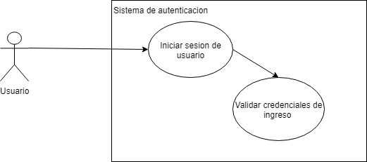

Fig14: Diagrama de caso de inicio de sesión.

1. **Definiciones, acrónimos y abreviaturas:**

Las definiciones, acrónimos y abreviaturas utilizadas en el sistema SCF se encuentran recopiladas en el documento *TENE SCF 0100 Términos del Negocio*.*.*

1. **Actores**

* **Usuario:** Es el actor que inicia el caso de uso.
* **Sistema:** Es el sistema a desarrollar (Sistema control de ferretería- SAF), quien da respuesta a los requerimientos del usuario.

1. **Precondiciones generales**

* La identificación del nuevo usuario no puede estar registrado

1. **Flujo de eventos**

**4.1 Flujo principal**

| **Nro. Paso** | **Actor** | **Acción** |
| --- | --- | --- |
| 1 | Usuario (Administrador) | Ingresa los datos en la ventana de login y hace clic en el botón Ingresar |
| 2 | Sistema | El sistema valida que el usuario este registrado |
| 3 | Sistema | El sistema valida que la contraseña sea correcta |
| 4 | Sistema | Si esta registrado podrá ingresar a la ventana principal |

**4.2 Flujos secundarios y alternativos**

| **Nro. Paso** | **Actor** | **Acción** |
| --- | --- | --- |
| 2.1 | Sistema | Si el usuario no se encuentra registrado se mostrará un mensaje de que diga “El usuario no se encuentra Registrado” |
| 3.1 | Sistema | Si la contraseña ingresada no es correcta se mostrara que diga “El usuario o la contraseña son incorrectos ” |

1. **Postcondiciones**

En caso de que el usuario sea Administrador entrara a la ventana de acceso principal de administración de sistema

En caso de que el Usuario tenga rol de invitado entrara a la ventana de muestra de productos.

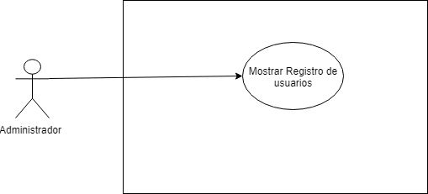

Fig15:Diagrama de caso mostrar usuario registrado

1. **Definiciones, acrónimos y abreviaturas:**

Las definiciones, acrónimos y abreviaturas utilizadas en el sistema SCF se encuentran recopiladas en el documento *TENE SCF 0100 Términos del Negocio*.*.*

1. **Actores**

* **Usuario:** Es el actor que inicia el caso de uso, el usuario debe tener un perfil de Administrador para poder ver los usuarios registrados.
* **Sistema:** Es el sistema a desarrollar (Sistema control de ferretería- SAF), quien da respuesta a los requerimientos del usuario.

1. **Precondiciones generales**

* Para poder ver la lista de los usuarios registrados en el sistema se debe mantener

1. **Flujo de eventos**

**4.1 Flujo principal**

| **Nro. Paso** | **Actor** | **Acción** |
| --- | --- | --- |
| 1 | Usuario (Administrador) | Ingresa al menú Archivo, Usuario y Lista de Usuarios. |
| 2 | Sistema | Mostrará la lista de Usuarios |

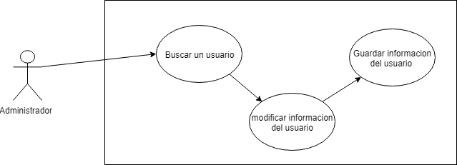

Fig16: Diagrama de caso mostrar usuario registrado.

1. **Definiciones, acrónimos y abreviaturas:**

Las definiciones, acrónimos y abreviaturas utilizadas en el sistema SCF se encuentran recopiladas en el documento *TENE SCF 0100 Términos del Negocio*.*.*

1. **Actores**

* **Administrador:** Es el actor que inicia el caso de uso.
* **Sistema:** Es el sistema a desarrollar (Sistema control de ferretería- SAF), quien da respuesta a los requerimientos del usuario.

1. **Precondiciones generales**

* El usuario debe ser administrador para poder realizar esta operación.

1. **Flujo de eventos**

**4.1 Flujo principal**

| **Nro. Paso** | **Actor** | **Acción** |
| --- | --- | --- |
| 1 | Usuario (Administrador) | Busca o selecciona un usuario |
| 2 | Usuario (Administrador) | El Administrados hace clic sobre el Botón editar |
| 3 | Sistema | Mostrara una ventana para editar al usuario. |
| 4 | Usuario (Administrador) | El Administrados hace clic sobre el Botón guardar |
| 5 | Sistema | El sistema guardara los cambios efectuados |

**4.2 Flujos secundarios y alternativos**

| **Nro. Paso** | **Actor** | **Acción** |
| --- | --- | --- |
| 4.1 | Sistema | Si el usuario cancela o sale del formulario de edición, se deben eliminar los datos ingresados en los espacios y volver a la pantalla principal |

1. **Postcondiciones**

Después de la edición se deben mostrar los cambios en la lista de usuarios

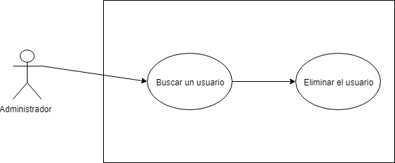

Fig17: Diagrama de caso eliminar usuario registrado

1. **Definiciones, acrónimos y abreviaturas:**

Las definiciones, acrónimos y abreviaturas utilizadas en el sistema SCF se encuentran recopiladas en el documento *TENE SCF 0100 Términos del Negocio*.*.*

1. **Actores**

* **Administrador:** Es el actor que inicia el caso de uso.
* **Sistema:** Es el sistema a desarrollar (Sistema control de ferretería- SAF), quien da respuesta a los requerimientos del usuario.

1. **Precondiciones generales**

* El usuario debe ser administrador para poder realizar esta operación.

1. **Flujo de eventos**

**4.1 Flujo principal**

| **Nro. Paso** | **Actor** | **Acción** |
| --- | --- | --- |
| 1 | Usuario (Administrador) | Busca o selecciona un usuario en la lista de usuarios |
| 2 | Usuario (Administrador) | El Administrados hace clic sobre el Botón Eliminar |
| 3 | Sistema | Mostrará un mensaje de confirmación para la eliminación. |
| 4 | Usuario (Administrador) | El usuario acepta la eliminación |
| 5 | Sistema | El sistema cambia el estado del usuario de “Activo” a “Inactivo”. |

**4.2 Flujos secundarios y alternativos**

| **Nro. Paso** | **Actor** | **Acción** |
| --- | --- | --- |
| 4.1 | Usuario (Administrador) | El usuario cancela la eliminación del usuario |
| 4.2 | Sistema | Se muestra la lista de Usuarios |

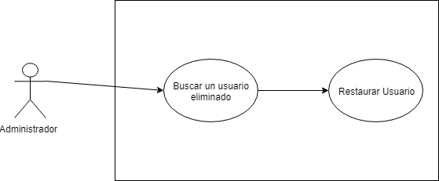

Fig18: Diagrama de caso de uso restaurar usuario.

1. **Definiciones, acrónimos y abreviaturas:**

Las definiciones, acrónimos y abreviaturas utilizadas en el sistema SCF se encuentran recopiladas en el documento *TENE SCF 0100 Términos del Negocio*.*.*

1. **Actores**

* **Administrador:** Es el actor que inicia el caso de uso.
* **Sistema:** Es el sistema a desarrollar (Sistema control de ferretería- SAF), quien da respuesta a los requerimientos del usuario.

1. **Precondiciones generales**

* El usuario debe ser administrador para poder realizar esta operación.

1. **Flujo de eventos**

**4.1 Flujo principal**

| **Nro. Paso** | **Actor** | **Acción** |
| --- | --- | --- |
| 1 | Usuario (Administrador) | Busca los usuarios eliminados |
| 2 | Sistema | El sistema despliega una lista con los usuarios eliminados del sistema |
| 3 | Usuario (Administrador) | El gerente selecciona el o los usuarios que desea restaurar. |
| 4 | Sistema | El sistema cambia el estado del usuario de “Inactivo” a “Activo”. |

**4.2 Flujos secundarios y alternativos**

| **Nro. Paso** | **Actor** | **Acción** |
| --- | --- | --- |
|  |  |  |
|  |  |  |

1. **Postcondiciones**

Después cambiar el estado se debe mostrar la lista de los usuarios activos

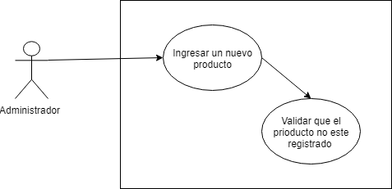

Fig19: Diagrama de caso de uso ingresar nuevo producto.

1. **Definiciones, acrónimos y abreviaturas:**

Las definiciones, acrónimos y abreviaturas utilizadas en el sistema SCF se encuentran recopiladas en el documento *TENE SCF 0100 Términos del Negocio*.*.*

1. **Actores**

* **Administrador:** Es el actor que inicia el caso de uso.
* **Sistema:** Es el sistema a desarrollar (Sistema control de ferretería- SCF), quien da respuesta a los requerimientos del usuario.

1. **Precondiciones generales**

* El usuario debe ser administrador para poder realizar esta operación.

1. **Flujo de eventos**

**4.1 Flujo principal**

| **Nro. Paso** | **Actor** | **Acción** |
| --- | --- | --- |
| 1 | Usuario (Administrador) | El usuario Ingresa al Menu Archivo, Producto, Agregar producto |
| 2 | Sistema | El sistema despliega el formulario de ingreso de producto. |
| 3 | Usuario (Administrador) | El Administrador ingresa los datos requeridos |
| 4 | Sistema | El sistema verifica que los datos ingresados sean válidos. |
| 5 | Sistema | El sistema verifica que el código ingresado no exista en el sistema. |
| 6 | Sistema | El sistema almacena los datos del nuevo producto. |

**4.2 Flujos secundarios y alternativos**

| **Nro. Paso** | **Actor** | **Acción** |
| --- | --- | --- |
| 4.1 | sistema | - El sistema detecta un dato no válido, entonces el sistema muestra un mensaje descriptivo para el usuario y vuelve al paso 2. |
| 5.1 | Sistema | El código existe. El sistema muestra un mensaje descriptivo para el usuario y vuelve al paso 2. |

1. **Postcondiciones**

El sistema al terminar muestra la lista de los productos.

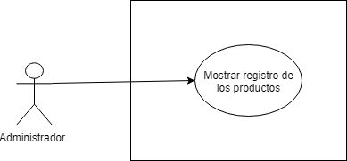

Fig20: Diagrama de caso de uso mostrar producto registrado.

1. **Definiciones, acrónimos y abreviaturas:**

Las definiciones, acrónimos y abreviaturas utilizadas en el sistema SCF se encuentran recopiladas en el documento *TENE SCF 0100 Términos del Negocio*.*.*

1. **Actores**

* **Administrador:** Es el actor que inicia el caso de uso.
* **Sistema:** Es el sistema a desarrollar (Sistema control de ferretería- SCF), quien da respuesta a los requerimientos del usuario.

1. **Precondiciones generales**

* El usuario puede ser administrador o invitado y debe estar registrado.

1. **Flujo de eventos**

**4.1 Flujo principal**

| **Nro. Paso** | **Actor** | **Acción** |
| --- | --- | --- |
| 1 | Usuario (Administrador) | El usuario Ingresa al Menu Archivo, Producto, Ver lista de productos |
| 2 | Sistema | El sistema despliega una lista con los datos: nombre, marca, categoría, precio y cantidad |
| 3 | Usuario (Administrador) | El gerente o vendedor selecciona el producto que desea consultar. |
| 4 | Sistema | El sistema despliega, del producto seleccionado, un formulario con los datos: código, nombre, marca, categoría, nombre proveedor, precio, cantidad, descripción e imagen, del producto a consultar. |

**4.2 Flujos secundarios y alternativos**

| **Nro. Paso** | **Actor** | **Acción** |
| --- | --- | --- |
| 1.1 | Usuario (Administrador) | Hace clic en el botón de la pantalla principal que dice Productos y va al paso 2. |

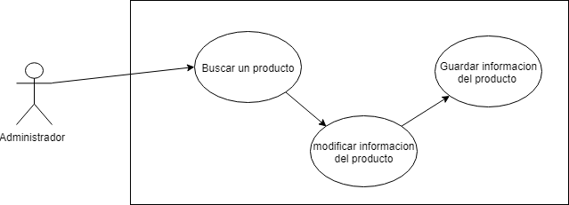

Fig21: Diagrama de caso de uso modificar producto registrado.

1. **Definiciones, acrónimos y abreviaturas:**

Las definiciones, acrónimos y abreviaturas utilizadas en el sistema SCF se encuentran recopiladas en el documento *TENE SCF 0100 Términos del Negocio*.*.*

1. **Actores**

* **Administrador:** Es el actor que inicia el caso de uso.
* **Sistema:** Es el sistema a desarrollar (Sistema control de ferretería- SCF), quien da respuesta a los requerimientos del usuario.

1. **Precondiciones generales**

* El usuario debe ser administrador.

1. **Flujo de eventos**

**4.1 Flujo principal**

| **Nro. Paso** | **Actor** | **Acción** |
| --- | --- | --- |
| 1 | Usuario (Administrador) | El usuario Ingresa al Menu Archivo, Producto, Ver lista de productos |
| 2 | Sistema | El sistema despliega una lista con los datos: nombre, marca, categoría, precio y cantidad |
| 3 | Usuario (Administrador) | El Administrador selecciona el producto que desea modificar. |
| 4 | Sistema | El sistema despliega un formulario con los datos del producto en forma editable. |
| 5 | Usuario (Administrador) | El Adminstrador cambia el o los datos que estime necesario |
| 6 | Sistema | El sistema verifica que los nuevos datos ingresados, sean válidos. |
| 7 | Sistema | El sistema almacena los nuevos datos del producto registrado. |

**4.2 Flujos secundarios y alternativos**

| **Nro. Paso** | **Actor** | **Acción** |
| --- | --- | --- |
| 1.1 | Sistema | El sistema detecta un dato no válido, entonces el sistema muestra un mensaje descriptivo para el usuario y vuelve al paso 4 |

1. **Postcondiciones**

Al finalizar la modificación se debe mostrar la lista de Productos

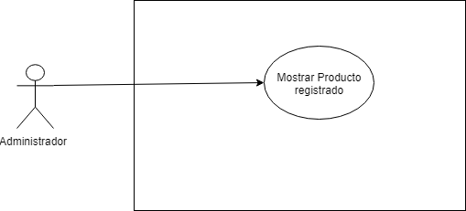

Fig22: Diagrama de caso de uso buscar producto registrado

1. **Definiciones, acrónimos y abreviaturas:**

Las definiciones, acrónimos y abreviaturas utilizadas en el sistema SCF se encuentran recopiladas en el documento *TENE SCF 0100 Términos del Negocio*.*.*

1. **Actores**

* **Usuario:** Es el actor que inicia el caso de uso.
* **Sistema:** Es el sistema a desarrollar (Sistema control de ferretería- SAF), quien da respuesta a los requerimientos del usuario.

1. **Precondiciones generales**

* La identificación del nuevo usuario no puede estar registrado

1. **Flujo de eventos**

**4.1 Flujo principal**

| **Nro. Paso** | **Actor** | **Acción** |
| --- | --- | --- |
| 1 | Usuario (Administrador) | Ingresa a la lista de Productos y en la Sección de búsqueda elije e ingrese los parámetros, oprime la tecla entre o hace clic en el botón buscar |
| 2 | Sistema | El sistema hace el filtrado y muestra los usuarios encontrados con según los parámetros ingresados |

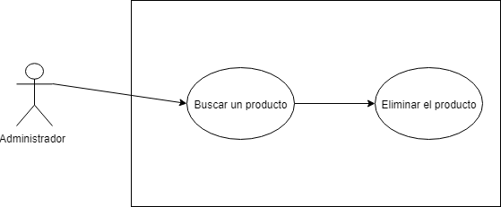

Fig23: Diagrama de caso de uso eliminar producto registrado.

1. **Definiciones, acrónimos y abreviaturas:**

Las definiciones, acrónimos y abreviaturas utilizadas en el sistema SCF se encuentran recopiladas en el documento *TENE SCF 0100 Términos del Negocio*.*.*

1. **Actores**

* **Usuario:** Es el actor que inicia el caso de uso, el usuario debe tener un perfil de Administrador para ingresar un usuario administrador, de lo contrario solo se podrán registrar usuarios invitados.
* **Sistema:** Es el sistema a desarrollar (Sistema control de ferretería- SAF), quien da respuesta a los requerimientos del usuario.

1. **Precondiciones generales**

* El usuario debe ser administrador

1. **Flujo de eventos**

**4.1 Flujo principal**

| **Nro. Paso** | **Actor** | **Acción** |
| --- | --- | --- |
| 1 | Usuario (Administrador) | El usuario ingresa a el menú Archivo, Producto y Lista de productos |
| 2 | Sistema | El sistema despliega una lista con los datos: nombre, marca, categoría, precio y cantidad. |
| 3 | Usuario | El usuario selecciona el producto que desea eliminar |
| 4 | Sistema | El sistema muestra un mensaje de confirmación para la eliminación del producto |
| 5 | Usuario | El usuario confirma la eliminación del producto seleccionado. |
| 6 | Sistema | El sistema cambia el estado del producto de “Activo” a “Inactivo”. |
| 7 | Sistema | Se vuelve muestra la lista de productos |

**4.2 Flujos secundarios y alternativos**

| **Nro. Paso** | **Actor** | **Acción** |
| --- | --- | --- |
| 1.1 | Usuario (Administrador) | Ingresa al Productos desde el botón de la página principal producto luego va al paso 7. |

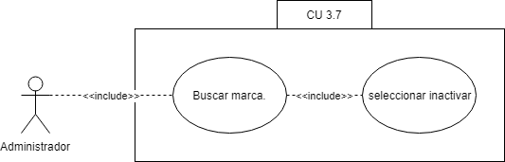

Fig24: Diagrama de caso de uso inactivar marca de producto

1. **Definiciones, acrónimos y abreviaturas:**

Las definiciones, acrónimos y abreviaturas utilizadas en el sistema SCF se encuentran recopiladas en el documento *TENE SCF 0100 Términos del Negocio*.*.*

1. **Actores**

* **Administrador:** Es el actor que inicia el caso de uso.
* **Sistema:** Es el sistema a desarrollar (Sistema control de ferretería- SCF), quien da respuesta a los requerimientos del usuario.

1. **Precondiciones generales**

* El usuario debe iniciar sesión como administrador para poder realizar esta operación.

1. **Flujo de eventos**

**4.1 Flujo principal**

| **Nro. Paso** | **Actor** | **Acción** |
| --- | --- | --- |
| 1 | Usuario (Administrador) | El usuario Ingresa al Menú, Producto, Marca producto. |
| 2 | Sistema | El sistema despliega la lista de marcas de productos guardadas |
| 3 | Usuario (Administrador) | El Administrador busca y selecciona la marca de producto que desea inactivar |
| 4 | Sistema | El sistema cambia el estado de la marca a inactivo |
| 5 | Sistema | El sistema lanza un mensaje informando que la marca se ha inactivado correctamente |

**4.2 Flujos secundarios y alternativos**

| **Nro. Paso** | **Actor** | **Acción** |
| --- | --- | --- |
| 4.1 | sistema | El sistema arroja un mensaje de error llegado el caso que no se logre inactivar correctamente la marca. |

1. **Postcondiciones**

El sistema al terminar muestra la lista de marcas de productos actualizada.

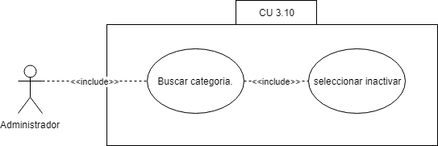

Fig25: Diagrama de caso de uso agregar categoría producto.

1. **Definiciones, acrónimos y abreviaturas:**

Las definiciones, acrónimos y abreviaturas utilizadas en el sistema SCF se encuentran recopiladas en el documento *TENE SCF 0100 Términos del Negocio*.

1. **Actores**

* **Administrador:** Es el actor que inicia el caso de uso.
* **Sistema:** Es el sistema a desarrollar (Sistema control de ferretería- SCF), quien da respuesta a los requerimientos del usuario.

1. **Precondiciones generales**

* El usuario debe iniciar sesión como administrador para poder realizar esta operación.

1. **Flujo de eventos**

**4.1 Flujo principal**

| **Nro. Paso** | **Actor** | **Acción** |
| --- | --- | --- |
| 1 | Usuario (Administrador y colaborador) | El usuario Ingresa al Menú, Producto, agregar categoría producto |
| 2 | Sistema | El sistema despliega un formulario donde pide los datos de la categoría. |
| 3 | Usuario (Administrador y colaborador) | El Usuario diligencia el formulario y hace clic en el botón Guardar. |
| 4 | Sistema | El sistema valida los datos ingresados. |
| 5 | Sistema | El sistema lanza un mensaje informando que la nueva categoría se ha guardado correctamente |

**4.2 Flujos secundarios y alternativos**

| **Nro. Paso** | **Actor** | **Acción** |
| --- | --- | --- |
| 4.1 | sistema | El sistema arroja un mensaje de error en caso que los datos ingresados no sean validos o ya exista una categoría con la misma información. |

1. **Postcondiciones**

El sistema al terminar actualiza y muestra la lista de categorías de producto guardadas.

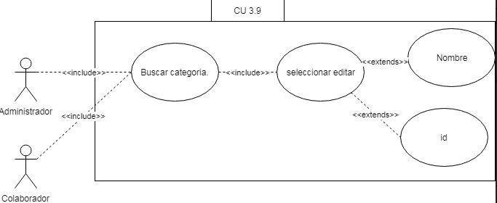

Fig26: Diagrama de caso de uso modificar categoría producto.

1. **Definiciones, acrónimos y abreviaturas:**

Las definiciones, acrónimos y abreviaturas utilizadas en el sistema SCF se encuentran recopiladas en el documento *TENE SCF 0100 Términos del Negocio*.*.*

1. **Actores**

* **Administrador:** Es el actor que inicia el caso de uso.
* **Colaborador:** actor implicado en el caso de uso.
* **Sistema:** Es el sistema a desarrollar (Sistema control de ferretería- SCF), quien da respuesta a los requerimientos del usuario.

1. **Precondiciones generales**

* El usuario debe haber ingresado al sistema con alguno de los actores implicados en este caso de uso, además debe existir en el sistema al menos una categoría para poder editarla.

1. **Flujo de eventos**

**4.1 Flujo principal**

| **Nro. Paso** | **Actor** | **Acción** |
| --- | --- | --- |
| 1 | Usuario | El usuario Ingresa al Menu Archivo, categoría, editar categoría, buscar categoría. |
| 2 | Sistema | El sistema despliega el formulario con la información previamente ingresada de la categoría seleccionada. |
| 3 | Usuario | El usuario ingresa los datos que desea editar |
| 4 | Sistema | El sistema verifica que los datos ingresados sean válidos. |
| 5 | Sistema | El sistema verifica que el código ingresado no exista en el sistema. |
| 6 | Sistema | El sistema almacena los datos modificados de la categoría. |

**4.2 Flujos secundarios y alternativos**

| **Nro. Paso** | **Actor** | **Acción** |
| --- | --- | --- |
| 4.1 | sistema | - El sistema detecta un dato no válido, entonces el sistema muestra un mensaje descriptivo para el usuario y vuelve al paso 2. |
| 5.1 | Sistema | El código existe. El sistema muestra un mensaje descriptivo para el usuario y vuelve al paso 2. |

1. **Postcondiciones**

El sistema al terminar muestra la lista de las categorías.



Fig27: Diagrama de caso de uso inactivar categoría producto.

1. **Definiciones, acrónimos y abreviaturas:**

Las definiciones, acrónimos y abreviaturas utilizadas en el sistema SCF se encuentran recopiladas en el documento *TENE SCF 0100 Términos del Negocio*.

1. **Actores**

* **Administrador:** Es el actor que inicia el caso de uso.
* **Sistema:** Es el sistema a desarrollar (Sistema control de ferretería- SCF), quien da respuesta a los requerimientos del usuario.

1. **Precondiciones generales**

* El usuario debe iniciar sesión como administrador para poder realizar esta operación.

1. **Flujo de eventos**

**4.1 Flujo principal**

| **Nro. Paso** | **Actor** | **Acción** |
| --- | --- | --- |
| 1 | Usuario (Administrador) | El usuario Ingresa al Menú, Producto, categorías de producto. |
| 2 | Sistema | El sistema despliega la lista de categorías de producto guardadas. |
| 3 | Usuario (Administrador) | El Usuario busca y selecciona la categoría que quieres inactivar. |
| 4 | Usuario (Administrador) | El usuario da clic en el botón inactivar que estará ubicado al final de la fila de la categoría seleccionada. |
| 4 | Sistema | El sistema cambiara el estado de la categoría a inactivo |
| 5 | Sistema | El sistema lanza un mensaje informando que la categoría ha sido inactivada correctamente. |

**4.2 Flujos secundarios y alternativos**

| **Nro. Paso** | **Actor** | **Acción** |
| --- | --- | --- |
| 4.1 | sistema | El sistema arroja un mensaje de error en caso que no haya sido exitosa la inactivación de la categoría. |

1. **Postcondiciones**

El sistema al terminar actualiza y muestra la lista de categorías de producto guardadas y con estado activo.

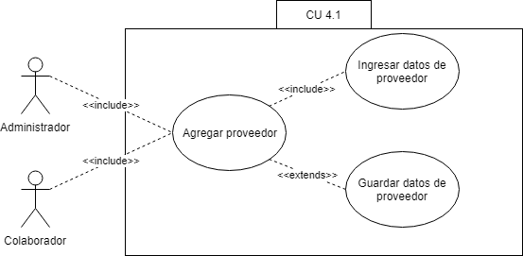

Fig28: Diagrama de caso de uso ingresar nuevo proveedor.

1. **Definiciones, acrónimos y abreviaturas:**

Las definiciones, acrónimos y abreviaturas utilizadas en el sistema SCF se encuentran recopiladas en el documento *TENE SCF 0100 Términos del Negocio*.

1. **Actores**

* **Administrador:** Es el actor que inicia el caso de uso.
* **Sistema:** Es el sistema a desarrollar (Sistema control de ferretería- SCF), quien da respuesta a los requerimientos del usuario.
* **Colaborador:** Actor implicado en el caso de uso.

1. **Precondiciones generales**

* El usuario debe iniciar sesión como administrador para poder realizar esta operación.

1. **Flujo de eventos**

**5.1 Flujo principal**

| **Nro. Paso** | **Actor** | **Acción** |
| --- | --- | --- |
| 1 | Usuario (Administrador y colaborar) | El usuario Ingresa al Menú, Proveedor, agregar proveedor. |
| 2 | Sistema | El sistema despliega un formulario solicitando el ingreso de los datos del nuevo proveedor. |
| 3 | Usuario (Administrador y colaborador) | El Usuario diligencia el formulario y da clic en el botón Guardar proveedor |
| 4 | Sistema | El sistema valida los datos ingresados |
| 5 | Sistema | El sistema lanza un mensaje informando que el proveedor ha sido guardado correctamente. |

**5.2 Flujos secundarios y alternativos**

| **Nro. Paso** | **Actor** | **Acción** |
| --- | --- | --- |
| 4.1 | sistema | El sistema arroja un mensaje de error en caso de que los datos diligenciados coincidan con algún proveedor que ya esté guardado. |

1. **Postcondiciones**

El sistema al terminar actualiza y muestra la lista de proveedores guardados.

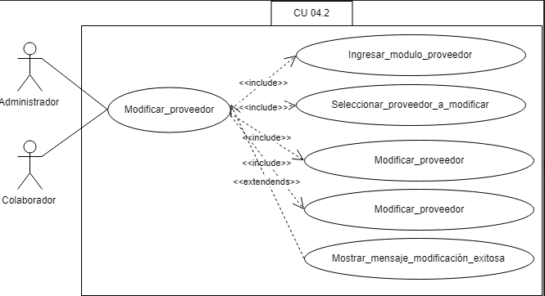

Fig29: Diagrama de caso de uso modificar proveedor ya registrado.

1. **Definiciones, acrónimos y abreviaturas:**

Las definiciones, acrónimos y abreviaturas utilizadas en el sistema SCF se encuentran recopiladas en el documento *TENE SCF 0100 Términos del Negocio*.

1. **Actores**

* **Administrador:** Es el actor que inicia el caso de uso.
* **Colaborador:** actor implicado en el caso de uso.
* **Sistema:** Es el sistema a desarrollar (Sistema control de ferretería- SCF), quien da respuesta a los requerimientos del usuario.

1. **Precondiciones generales**

* El usuario debe haber ingresado al sistema con alguno de los actores implicados en este caso de uso, además debe existir en el sistema al menos un proveedor para poder editar la información de este.

1. **Flujo de eventos**

**5.1 Flujo principal**

| **Nro. Paso** | **Actor** | **Acción** |
| --- | --- | --- |
| 1 | Usuario | El usuario Ingresa al Menu Archivo, provedor, editar proveedor, buscar proveedor. |
| 2 | Sistema | El sistema despliega el formulario con la información previamente ingresada del proveedor seleccionado. |
| 3 | Usuario | El usuario ingresa los datos que desea editar |
| 4 | Sistema | El sistema verifica que los datos ingresados sean válidos. |
| 5 | Sistema | El sistema verifica que el código ingresado no exista en el sistema. |
| 6 | Sistema | El sistema almacena los datos modificados de la categoría. |

**5.2 Flujos secundarios y alternativos**

| **Nro. Paso** | **Actor** | **Acción** |
| --- | --- | --- |
| 4.1 | sistema | - El sistema detecta un dato no válido, entonces el sistema muestra un mensaje descriptivo para el usuario y vuelve al paso 2. |
| 5.1 | Sistema | El código existe. El sistema muestra un mensaje descriptivo para el usuario y vuelve al paso 2. |

1. **Postcondiciones**

El sistema al terminar muestra la lista de los proveedores ingresados anteriormente.

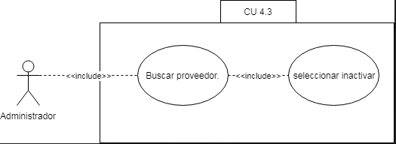

Fig30: Diagrama de caso de uso inactivar proveedor.

1. **Definiciones, acrónimos y abreviaturas:**

Las definiciones, acrónimos y abreviaturas utilizadas en el sistema SCF se encuentran recopiladas en el documento *TENE SCF 0100 Términos del Negocio*.*.*

1. **Actores**

* **Administrador:** Es el actor que inicia el caso de uso.
* **Sistema:** Es el sistema a desarrollar (Sistema control de ferretería- SCF), quien da respuesta a los requerimientos del usuario.

1. **Precondiciones generales**

* El usuario debe haber ingresado al sistema con rol administrador, además debe existir en el sistema al menos un proveedor para poder inactivarlo.

1. **Flujo de eventos**

**4.1 Flujo principal**

| **Nro. Paso** | **Actor** | **Acción** |
| --- | --- | --- |
| 1 | Usuario | El usuario Ingresa al Menú Archivo, provedor, inactivar proveedor, buscar proveedor. |
| 2 | Sistema | El sistema mostrará el resultado de la búsqueda y dará la opción de inactivar. |
| 3 | Sistema | El sistema deberá mostrar un mensaje que solicite al usuario confirmar la operación que desea realizar, en caso de ser afirmativa este procederá a inactivar el proveedor. |

**4.2 Flujos secundarios y alternativos**

| **Nro. Paso** | **Actor** | **Acción** |
| --- | --- | --- |
| 4.1 | sistema | - si el usuario no confirma la operación este deberá volver al paso 2. |

1. **Postcondiciones**

El sistema al terminar muestra la lista de los proveedores ingresados anteriormente.

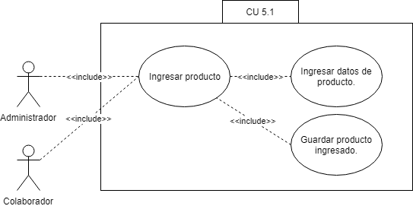

Fig31: Diagrama de caso de uso ingresar producto a stock.

1. **Definiciones, acrónimos y abreviaturas:**

Las definiciones, acrónimos y abreviaturas utilizadas en el sistema SCF se encuentran recopiladas en el documento *TENE SCF 0100 Términos del Negocio*.

1. **Actores**

* **Administrador:** Es el actor que inicia el caso de uso.
* **Sistema:** Es el sistema a desarrollar (Sistema control de ferretería- SCF), quien da respuesta a los requerimientos del usuario.
* **Colaborador:** Actor implicado en el caso de uso.

1. **Precondiciones generales**

* El usuario debe iniciar sesión como administrador para poder realizar esta operación.

1. **Flujo de eventos**

**4.1 Flujo principal**

| **Nro. Paso** | **Actor** | **Acción** |
| --- | --- | --- |
| 1 | Usuario (Administrador y colaborar) | El usuario Ingresa al Menú, Stock, ingresar producto. |
| 2 | Sistema | El sistema despliega un formulario solicitando el producto a ingresar. |
| 3 | Usuario (Administrador y colaborador) | El Usuario diligencia el formulario y da clic en el botón Ingresar producto |
| 4 | Sistema | El sistema valida los datos ingresados |
| 5 | Sistema | El sistema lanza un mensaje informando que el producto ha sido guardado correctamente. |

**4.2 Flujos secundarios y alternativos**

| **Nro. Paso** | **Actor** | **Acción** |
| --- | --- | --- |
| 4.1 | sistema | El sistema arroja un mensaje de error en caso de que los datos diligenciados no sean válidos. |

1. **Postcondiciones**

El sistema al terminar actualiza y muestra la lista de productos almacenados en el stock.

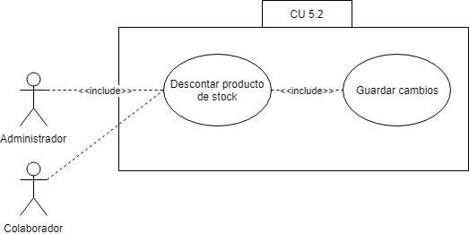

Fig32: Diagrama caso de uso salida de producto del stock.

1. **Definiciones, acrónimos y abreviaturas:**

Las definiciones, acrónimos y abreviaturas utilizadas en el sistema SCF se encuentran recopiladas en el documento *TENE SCF 0100 Términos del Negocio*.

1. **Actores**

* **Administrador:** Es el actor que inicia el caso de uso.
* **Sistema:** Es el sistema a desarrollar (Sistema control de ferretería- SCF), quien da respuesta a los requerimientos del usuario.
* **Colaborador:** Actor implicado en el caso de uso.

1. **Precondiciones generales**

* El usuario debe iniciar sesión como administrador para poder realizar esta operación.

1. **Flujo de eventos**

**4.1 Flujo principal**

| **Nro. Paso** | **Actor** | **Acción** |
| --- | --- | --- |
| 1 | Usuario (Administrador y colaborar) | El usuario Ingresa al Menú, Stock, Salida producto. |
| 2 | Sistema | El sistema despliega un formulario solicitando el producto a realizar la salida. |
| 3 | Usuario (Administrador y colaborador) | El Usuario diligencia el formulario y da clic en el botón salida producto |
| 4 | Sistema | El sistema valida los datos ingresados |
| 5 | Sistema | El sistema lanza un mensaje informando que la salida del producto ha sido exitosa. |

**4.2 Flujos secundarios y alternativos**

| **Nro. Paso** | **Actor** | **Acción** |
| --- | --- | --- |
| 4.1 | sistema | El sistema arroja un mensaje de error en caso de que los datos diligenciados no sean válidos. |

1. **Postcondiciones**

El sistema al terminar actualiza y muestra la lista de productos almacenados en el stock.

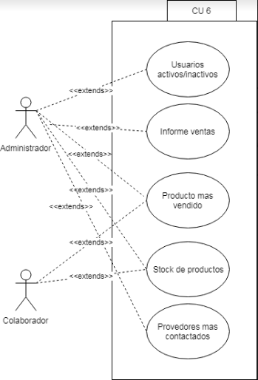

Fig33: Diagrama de caso de uso generación de reportes.

1. **Definiciones, acrónimos y abreviaturas:**

Las definiciones, acrónimos y abreviaturas utilizadas en el sistema SCF se encuentran recopiladas en el documento *TENE SCF 0100 Términos del Negocio*.

1. **Actores**

* **Administrador:** Es el actor que inicia el caso de uso.
* **Colaborador:** actor implicado en el caso de uso.
* **Sistema:** Es el sistema a desarrollar (Sistema control de ferretería- SCF), quien da respuesta a los requerimientos del usuario.

1. **Precondiciones generales**

* El usuario debe haber ingresado al sistema con alguno de los actores implicados en este caso de uso.

1. **Flujo de eventos**

**4.1 Flujo principal**

| **Nro. Paso** | **Actor** | **Acción** |
| --- | --- | --- |
| 1 | Usuario | El usuario Ingresa al Menu Archivo, reportes |
| 2 | Sistema | El sistema despliega diferentes opciones de reportes. (dependientes del rol, los cuales se encuentran descritos en el requisito 6). |
| 3 | Usuario | El usuario selecciona el reporte que desea consultar |
| 4 | Sistema | El sistema mostrara el resultado de dicho reporte con la opción de exportar. |

**5.2 Flujos secundarios y alternativos**

| **Nro. Paso** | **Actor** | **Acción** |
| --- | --- | --- |
| 4.1 | sistema | - El sistema no puede procesar el resultado del reporte.  Muestra un mensaje al usuario donde indique las causas y vuelve al paso 2. |

1. **Postcondiciones**

El sistema al terminar vuelve al menú de reportes.



Fig34: Diagrama de caso de uso emitir informe de stock de productos.

1. **Definiciones, acrónimos y abreviaturas:**

Las definiciones, acrónimos y abreviaturas utilizadas en el sistema SCF se encuentran recopiladas en el documento *TENE SCF 0100 Términos del Negocio*.

1. **Actores**

* **Administrador:** Es el actor que inicia el caso de uso.
* **Colaborador:** actor implicado en el caso de uso.
* **Sistema:** Es el sistema a desarrollar (Sistema control de ferretería- SCF), quien da respuesta a los requerimientos del usuario.

1. **Precondiciones generales**

* El usuario debe haber ingresado al sistema con alguno de los actores implicados en este caso de uso.

1. **Flujo de eventos**

**4.1 Flujo principal**

| **Nro. Paso** | **Actor** | **Acción** |
| --- | --- | --- |
| 1 | Usuario | El usuario Ingresa al Menú Archivo, reportes |
| 2 | Sistema | El sistema despliega diferentes opciones de reportes. (dependientes del rol, los cuales se encuentran descritos en el requisito 6). |
| 3 | Usuario | El usuario selecciona el reporte que desea consultar, en este caso el de Stock de productos |
| 4 | Sistema | El sistema mostrara el resultado de dicho reporte con la opción de exportar. |

**4.2 Flujos secundarios y alternativos**

| **Nro. Paso** | **Actor** | **Acción** |
| --- | --- | --- |
| 4.1 | sistema | - El sistema no puede procesar el resultado del reporte.  Muestra un mensaje al usuario donde indique las causas y vuelve al paso 2. |

1. **Postcondiciones**

El sistema al terminar vuelve al menú de reportes.



Fig35: Diagrama de caso de uso informe salida de ventas.

en el documento *TENE SCF 0100 Términos del Negocio*.

1. **Definiciones, acrónimos y abreviaturas:**

Las definiciones, acrónimos y abreviaturas utilizadas en el sistema SCF se encuentran recopiladas en el documento *TENE SCF 0100 Términos del Negocio*.

1. **Actores**

* **Administrador:** Es el actor que inicia el caso de uso.
* **Colaborador:** actor implicado en el caso de uso.
* **Sistema:** Es el sistema a desarrollar (Sistema control de ferretería- SCF), quien da respuesta a los requerimientos del usuario.

1. **Precondiciones generales**

* El usuario debe haber ingresado al sistema con alguno de los actores implicados en este caso de uso.

1. **Flujo de eventos**

**4.1 Flujo principal**

| **Nro. Paso** | **Actor** | **Acción** |
| --- | --- | --- |
| 1 | Usuario | El usuario Ingresa al Menú Archivo, reportes |
| 2 | Sistema | El sistema despliega diferentes opciones de reportes. (dependientes del rol, los cuales se encuentran descritos en el requisito 6). |
| 3 | Usuario | El usuario selecciona el reporte que desea consultar, en este caso la salida de productos. |
| 4 | Sistema | El sistema mostrara el resultado de dicho reporte con la opción de exportar. |

**4.2 Flujos secundarios y alternativos**

| **Nro. Paso** | **Actor** | **Acción** |
| --- | --- | --- |
| 4.1 | sistema | - El sistema no puede procesar el resultado del reporte.  Muestra un mensaje al usuario donde indique las causas y vuelve al paso 2. |

1. **Postcondiciones**

El sistema al terminar vuelve al menú de reportes.



Fig36: Diagrama de caso de uso informe ventas por mes.

1. **Definiciones, acrónimos y abreviaturas:**

Las definiciones, acrónimos y abreviaturas utilizadas en el sistema SCF se encuentran recopiladas en el documento *TENE SCF 0100 Términos del Negocio*.

1. **Actores**

* **Administrador:** Es el actor que inicia el caso de uso.
* **Colaborador:** actor implicado en el caso de uso.
* **Sistema:** Es el sistema a desarrollar (Sistema control de ferretería- SCF), quien da respuesta a los requerimientos del usuario.

1. **Precondiciones generales**

* El usuario debe haber ingresado al sistema con alguno de los actores implicados en este caso de uso.

1. **Flujo de eventos**

**4.1 Flujo principal**

| **Nro. Paso** | **Actor** | **Acción** |
| --- | --- | --- |
| 1 | Usuario | El usuario Ingresa al Menú Archivo, reportes |
| 2 | Sistema | El sistema despliega diferentes opciones de reportes. (dependientes del rol, los cuales se encuentran descritos en el requisito 6). |
| 3 | Usuario | El usuario selecciona el reporte que desea consultar, en este caso el informe de ventas por mes. |
| 4 | Sistema | El sistema mostrara el resultado de dicho reporte con la opción de exportar. |

**4.2 Flujos secundarios y alternativos**

| **Nro. Paso** | **Actor** | **Acción** |
| --- | --- | --- |
| 4.1 | sistema | - El sistema no puede procesar el resultado del reporte.  Muestra un mensaje al usuario donde indique las causas y vuelve al paso 2. |

1. **Postcondiciones**

El sistema al terminar vuelve al menú de reportes.



Fig37: Diagrama caso de uso informe compras por mes.

1. **Definiciones, acrónimos y abreviaturas:**

Las definiciones, acrónimos y abreviaturas utilizadas en el sistema SCF se encuentran recopiladas en el documento *TENE SCF 0100 Términos del Negocio*.

1. **Actores**

* **Administrador:** Es el actor que inicia el caso de uso.
* **Colaborador:** actor implicado en el caso de uso.
* **Sistema:** Es el sistema a desarrollar (Sistema control de ferretería- SCF), quien da respuesta a los requerimientos del usuario.

1. **Precondiciones generales**

* El usuario debe haber ingresado al sistema con alguno de los actores implicados en este caso de uso.

1. **Flujo de eventos**

**4.1 Flujo principal**

| **Nro. Paso** | **Actor** | **Acción** |
| --- | --- | --- |
| 1 | Usuario | El usuario Ingresa al Menú Archivo, reportes |
| 2 | Sistema | El sistema despliega diferentes opciones de reportes. (dependientes del rol, los cuales se encuentran descritos en el requisito 6). |
| 3 | Usuario | El usuario selecciona el reporte que desea consultar, en este caso informe de compras por mes. |
| 4 | Sistema | El sistema mostrara el resultado de dicho reporte con la opción de exportar. |

**4.2 Flujos secundarios y alternativos**

| **Nro. Paso** | **Actor** | **Acción** |
| --- | --- | --- |
| 4.1 | sistema | - El sistema no puede procesar el resultado del reporte.  Muestra un mensaje al usuario donde indique las causas y vuelve al paso 2. |

1. **Postcondiciones**

El sistema al terminar vuelve al menú de reportes.